מכללת יהודה ושומרון באריאל
מבחן דוגמא

1. תארו מעבר קובץ ממחשב למחשב על פי מודל 7 השכבות. (15 נקודות)

2. הסבירו בקצרה את מחזור החיים של מערכת מידע ממוחשבת. (15 נקודות)

3. מהם סוגי קשרי הגומלין האפשריים בין טבלאות במסד נתונים טבלאי, מתי נשתמש בכל אחד מהסוגים השונים. (15 נקודות)

4. בתיאטרון "הגשם" מחזיקים נתונים על הצגות, מנויים ושחקנים. לכל הצגה יש שם (מזהה), משך הצגה, כותב, במאי ותיאור ההצגה. בתחילת כל עונה נערכת תוכנית הצגות לכל העונה, המפורסמת למנויים (התיאטרון מציג הצגות למנויים בלבד, כאשר כל מנוי רשאי לראות כל הצגה פעם אחת בלבד). בתחילת העונה המנוי בוחרים את ההצגות אותם הם יראו ומועד ההצגה (תאריך ושעה). התיאטרון מפרסם גם שם האולם בו מתקיימת ההצגה (הנח כי שם האולם ייחודי). יש לציין את מספר מקומות הישיבה בכל אולם. קיימים סוגים שונים של מנויים המזוהים ע"י סוג מנוי (רגיל, חייל סטודנט וכו').המערכת תשמור ת.ז. מנוי ובנוסף ישמר שם האדם המנוי, כתובתו ומספר הטלפון שלו. לכל מנוי מוגדר מושב (כסא, שורה) עבור כל הצגה. בכל הצגה משתתפים שחקנים (יתכנו גם הצגות יחיד). לכל שחקן יש לשמור את מספר הזהות שלו, שמו, ת.לידה, כתובת, מספר טלפון ותיאטראות נוספים בהם הוא עובד (ז.א. רשימת המקומות הנוספים בהם הוא משחק) . יש לציין האם הוא שחקן ראשי או משני בהצגה.
יש לנתח את מסד הנתונים הנדרש, טבלאות, קשרי גומלין, שאילתות ודו"חות נדרשים.
(40 נקודות)

5. נתון בסיס נתונים באקסס עם קשרי הגומלין הללו: (15 נקודות)

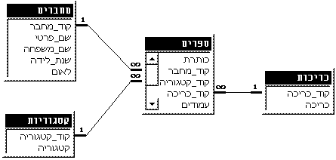
א. לכתוב שאילתה המציגה עבור כל סופר את שמו ומספר סוגי הקטגוריה המשויכים אליו (למשל, אם סופר כותב ספרי מתח וקומדיה, אזי משויכים לו שני סוגי קטגוריה). הנתונים ימוינו לפי סדר עולה של לאום המחבר (שדה הלאום לא מוצג). - השתמשו בטבלה המצורפת
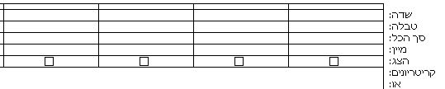

ב. הסבירו מה שאילתה זו מציגה:
